Agrob Buchtal KerAion Ela 10.6 Bodenfliesen
Agrob Buchtal Solar Ceramics

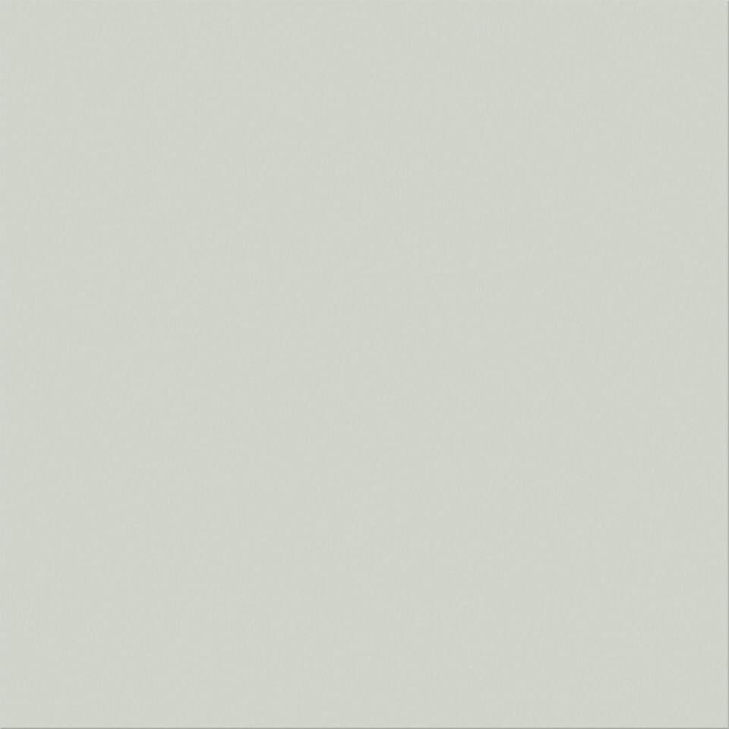Eigenschaften
GTIN:
4057249239803
HAN:
2401RH-K100-21
Belastbarkeit
trittsicher
Bewertungsgruppe Rutschgefahr
R 9
Farbton
grau
Oberfläche
eben, matt
Produkt
Fliese
Werkstoff
Steinzeug
Breite (mm)
592,00
Dicke (mm)
8,00
Länge (mm)
592,00
Beanspruchungsgruppe (Abriebgruppe)
IV
Klassifizierung Keramik
glasiert, DIN EN 14411 Alb
Fugenbreite (mm)
8,00
Serie
KerAion Ela 10.6

